Лабораторная работа № 3

студента группы ИТз-221

Дмитриева Дмитрия Анатольевича

*Выполнение: _________ Защита: ___________*

Вычисление собственных значений и векторов матриц

*Цель работы***:** изучение теоретического материала и освоение методы численного решения задачи вычисления собственных значений и векторов матрицы.

**Содержание работы**

1. Изучить теоретический материал.

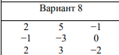

1. Локализовать собственные значения матрицы, указанной в варианте задания.
2. Определить точные значения собственных чисел и векторов матрицы.
3. Составить блок-схему и программу для вычисления с заданной точностью наибольшего по абсолютной величине собственного числа и соответствующего собственного вектора, используя степенной метод (итерации)
4. Оформить отчет.

**Ход работы:**

***Вариант - 8***

1. Изучил теоретический материал.
2. Локализовал собственные значения матрицы, указанной в варианте задания ранее с помощью кругов Гершгорина, получил, что точные значения собственных чисел лежат внутри трех кругов определяемые следующими формулами   
   |z-1| <= 6; |z+3| <= 1; |z+2| <= 5.
3. Определил точные значения собственных чисел и вектора матрицы, сначала используя метод треугольника для вычисления определителя, а затем метод Гаусса для вычисления собственного вектора (рис. 1).

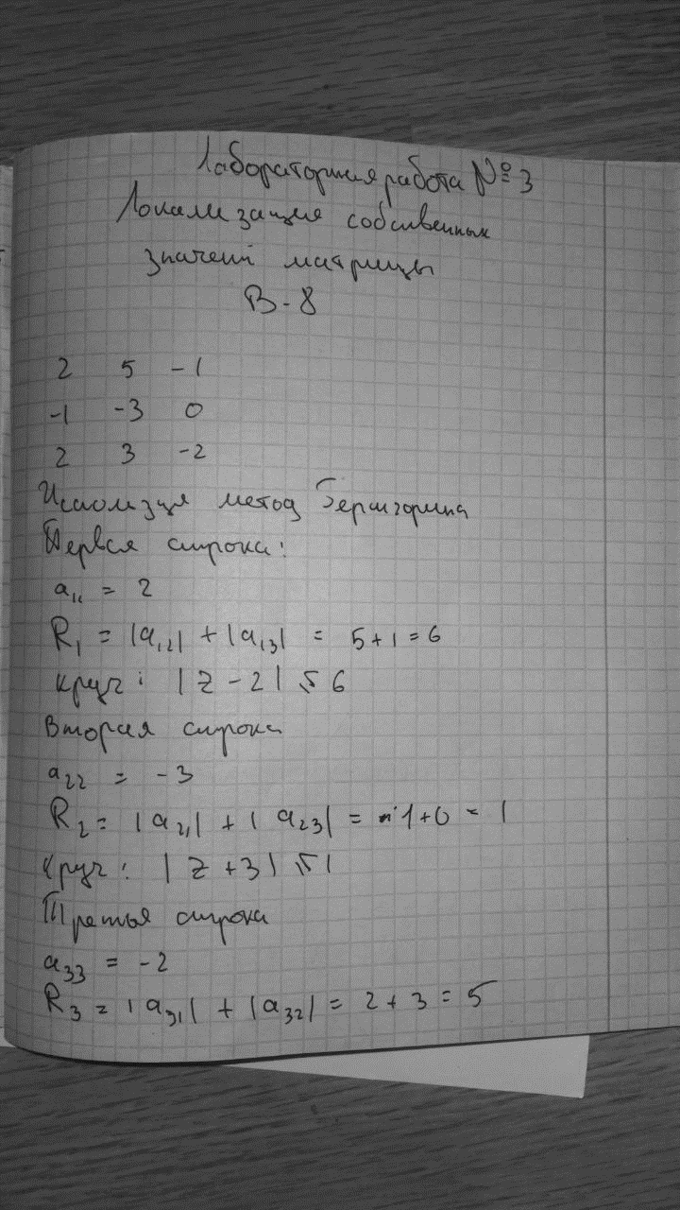\

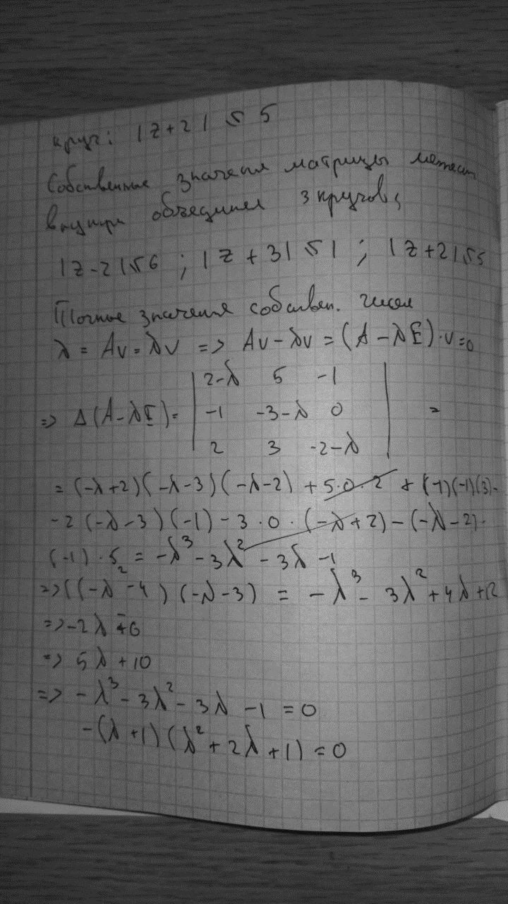

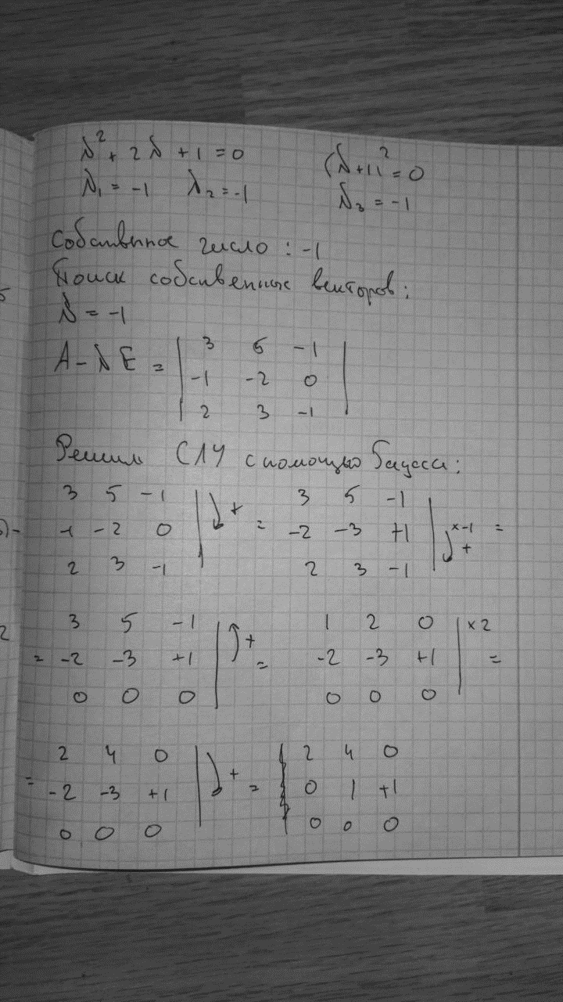

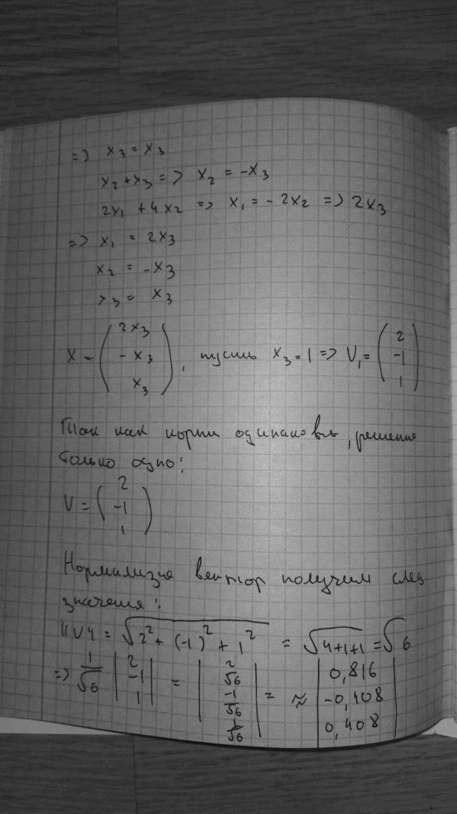

Рисунок 1 – Ручной расчет данный

1. Создал исходный модуль программы на языке высокого уровня C# (Приложение А), реализующий программу для вычисления с заданной точностью наибольшего по абсолютной величине собственного числа и соответствующего собственного вектора, используя степенной метод (рис. 2)

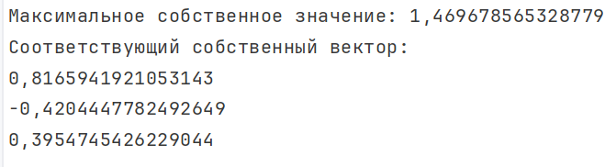

Рисунок 2 – Результат выполнения программы

1. Создал блок-схему будущей программы (Приложение Б)

**Контрольные вопросы**:

1. Собственные значения матрицы находятся из характеристического уравнения, которое формулируется как детерминант матрицы, полученной вычитанием неизвестного собственного значения из главной диагонали матрицы, равный нулю. Это уравнение представляет собой полином, корни которого и будут собственными значениями.
2. Проблема собственных значений заключается в нахождении таких значений, при которых существует ненулевой вектор, для которого действие матрицы на этот вектор сводится к умножению на скаляр — собственное значение. То есть, требуется найти такие числа и векторы, которые удовлетворяют этому равенству.
3. Нормировка вектора — это процесс приведения вектора к единичной длине, при этом его направление сохраняется. Это достигается путем деления всех элементов вектора на его норму (или длину), что позволяет получить вектор с длиной, равной единице.
4. Действительные и различные собственные значения матрицы гарантируют, что соответствующие им собственные векторы будут линейно независимыми. То есть, для каждой пары различных собственных значений можно найти векторы, которые не выражаются через друг друга.
5. Локализация собственных значений матрицы проводится с использованием различных теорем и методов, которые позволяют ограничить возможные диапазоны для собственных значений, например, теоремой Гершгорина, или с помощью численных методов, таких как степенной метод, который позволяет найти собственные значения с заданной точностью.

**Вывод**: изучил теоретический материал и освоил методы численного решения задачи вычисления собственных значений и векторов матрицы.

ПРИЛОЖЕНИЕ А

Код приложения

using System;

class Program

{

static void Main()

{

double[,] matrix = {

{ 2, 5, -1 },

{ -1, -3, 0 },

{ 2, 3, -2 }

};

double[] v = { -1, -1, -1 };

int n = v.Length;

double[] vNext = new double[n];

double lambda = 0;

double lambdaPrev = 0;

int iteration = 0;

while (iteration < 100)

{

iteration++;

for (int i = 0; i < n; i++)

{

vNext[i] = 0;

for (int j = 0; j < n; j++)

{

vNext[i] += matrix[i, j] * v[j];

}

}

double norm = 0;

for (int i = 0; i < n; i++)

{

norm += vNext[i] * vNext[i];

}

norm = Math.Sqrt(norm);

for (int i = 0; i < n; i++)

{

vNext[i] /= norm;

}

lambdaPrev = lambda;

lambda = 0;

for (int i = 0; i < n; i++)

{

lambda += vNext[i] * matrix[i, 0] * vNext[i];

}

if (Math.Abs(lambda - lambdaPrev) < 0.001)

{

break;

}

Array.Copy(vNext, v, n);

}

Console.WriteLine($"Максимальное собственное значение: {lambda}");

Console.WriteLine("Соответствующий собственный вектор:");

for (int i = 0; i < n; i++)

{

Console.WriteLine(vNext[i]);

}

}

}

ПРИЛОЖЕНИ Б

Блок схема

